1. **Khảo sát hiện trạng**

## 1.1. Khảo sát website Dithuenha.com

**a. Các chức năng chính :**

**-** Đăng kí, đăng nhập để đăng tin cho thuê phòng trọ

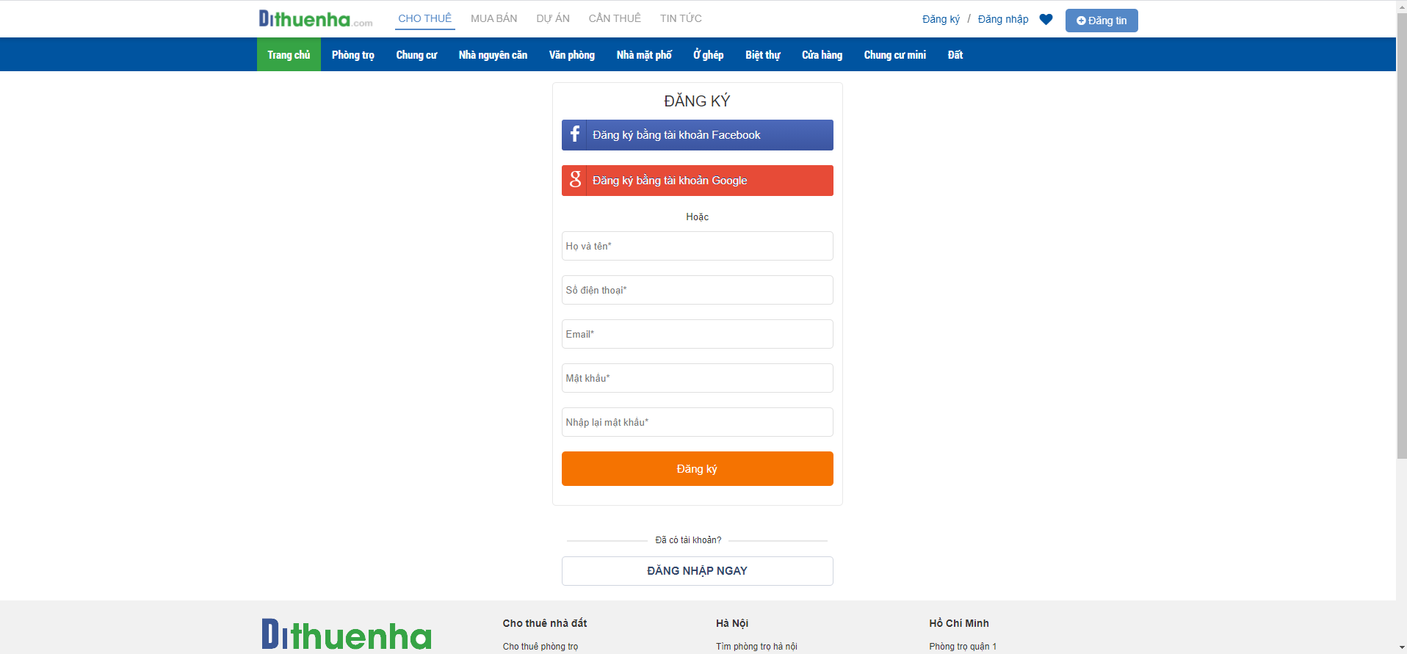

- Hiển thị danh sách nhà trọ, chung cư… đang cho thuê

-Tin đăng cho thuê nhà

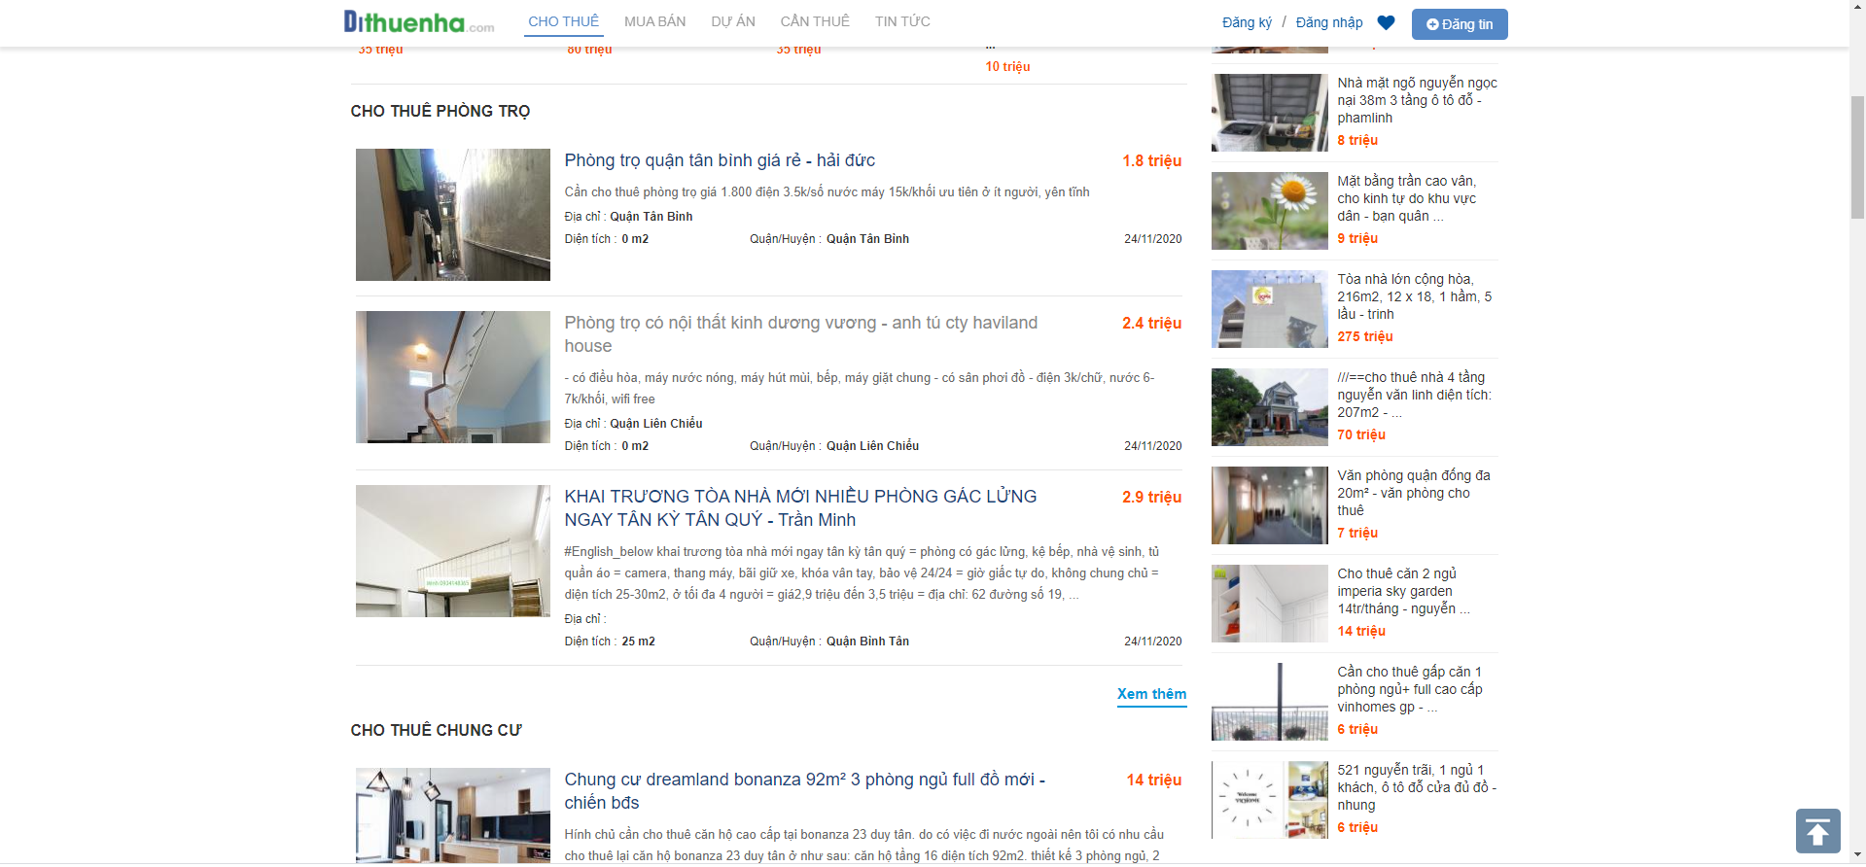

-Tìm nhanh theo từ khóa

-Lọc nhanh theo nhu cầu

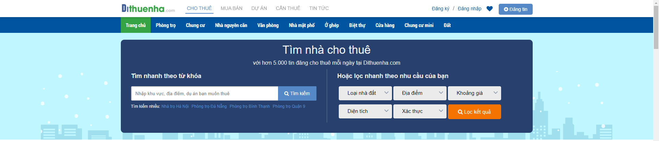

-Xem thông tin chi tiết phong, nhà trọ

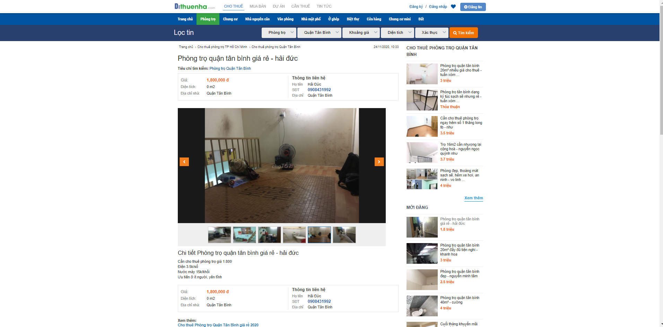

**b. Ưu điểm:**

- Giao diện ưa nhìn, quen thuộc thân thiện dễ thao tác.

- Có thể đăng nhập qua tài khoản Facebook và Google

- Hình ảnh trong phần mô tả có thể tự trượt để người xem quan sát

**c. Nhược điểm:**

**-** Tìm nhanh, lọc nhanh nếu không có thông tin phù hợp chỉ để trống chứ không có thông báo

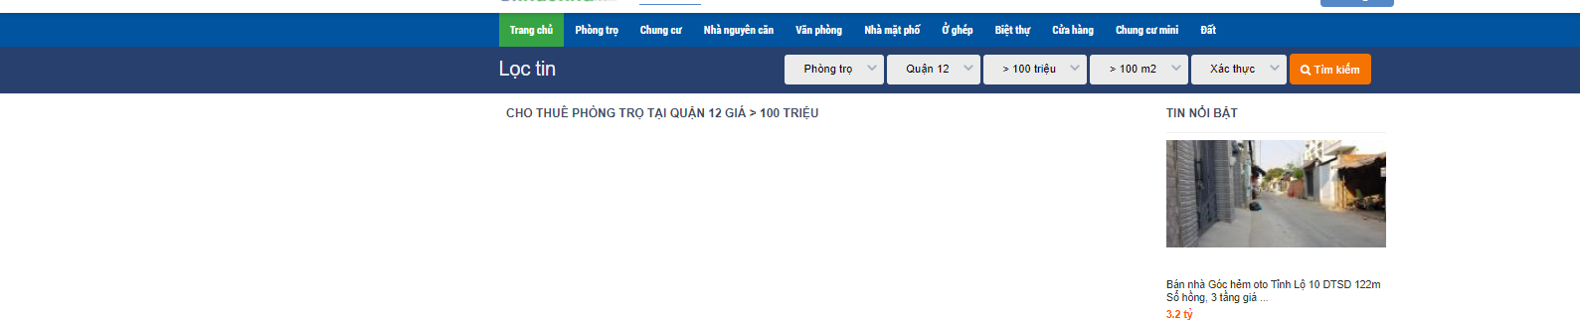

-Trong phần mô tả chi tiết chưa có phần bản đồ

**1.2. Khảo sát website phongtro123.com**

**a. Các chức năng chính :**

- Đăng nhập, đăng kí đăng tin

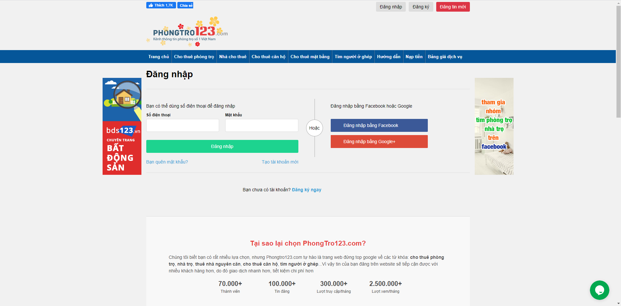

-Lọc tin nhanh

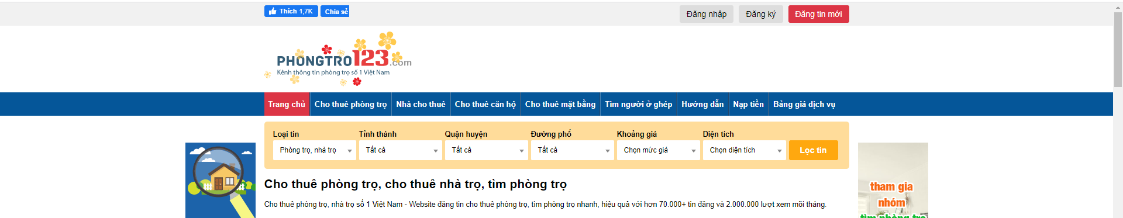

* Chát trực tuyến

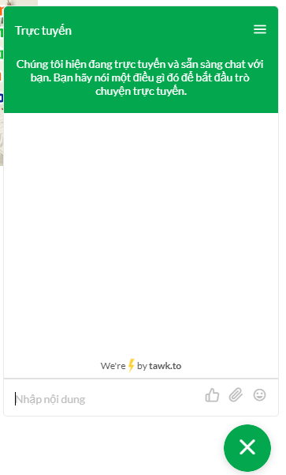

-Gửi phản hồi trục tiếp

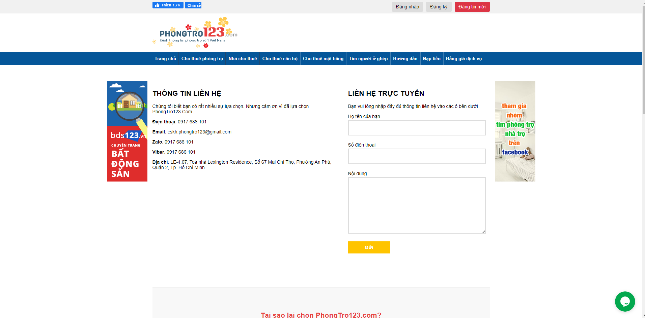

**b. Ưu điểm:**

- Giao diện ưa nhìn, quen thuộc thân thiện dễ thao tác.

- Có thể đăng nhập qua tài khoản Facebook và Google

- Có thể đăng tin đa dạng theo các tiêu chí VIP để thu hút người xem

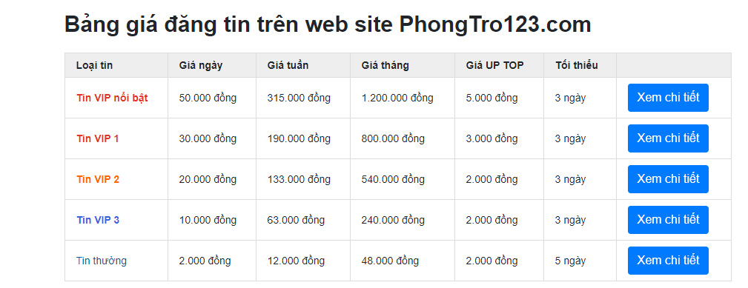

-Trong phần mô tả chi tiết thông tin dc hiển thị đầy đủ chi tiết bao gồm cả bản đồ

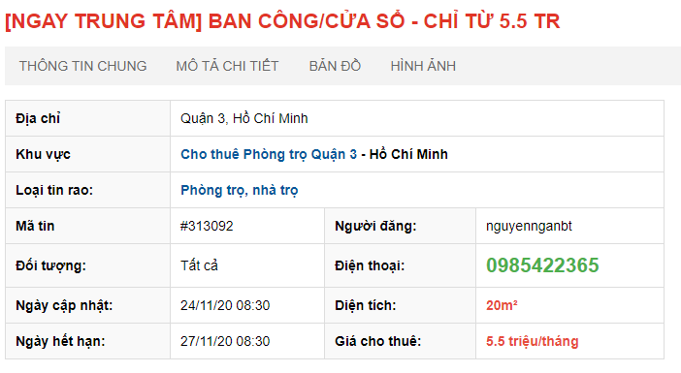

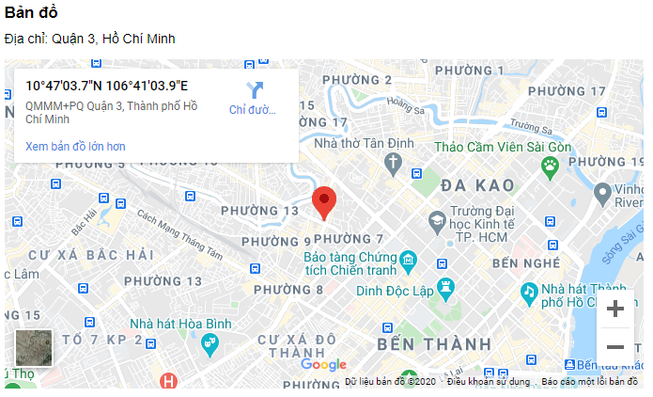

**c. Nhược điểm:**

**-** Quá nhiều tin VIP phân tâm người đọc.

- Phí đăng bài cao

* **Mục tiêu đề tài**
  + **Lý do chọn đề tài**

Để phát triển đất nước, xây dựng một nền kinh tế hiện đại cần thực hiện thành công quá trình Công Nghiệp Hóa và Hiện Đại Hóa, cùng với nó là quá trình đô thị hóa nhằm cung cấp nhân công, tập trung tài lực, vật lực,.. cho công nghiệp. Bên cạnh đó, đô thị hóa cũng kèm theo những vấn đề cần giải quyết do sự tập trung quá đông ở đô thị như vấn đề ô nhiễm môi trường, kẹt xe, vệ sinh an toàn thực phẩm, nhà ở,..

Đối với những thành phố lớn thì những vấn đề này càng phức tạp, nhất là vấn đề nhà trọ cho công nhân, dân nhập cư, sinh viên của các trường đại học và cao đẳng. Và Quy Nhơn cũng là một trong những thành phố đang gặp những vấn đề trên. Với số lượng sinh viên mỗi năm ở trong tỉnh và các tỉnh lân cận tham gia nhập học tại các trường Đại học và Cao đẳng thì các phòng ở kí túc xá không đủ để phục vụ cho tất cả sinh viên được.   
Và đặc biệt hơn, đa số dân nhập cư , công nhân, sinh viên đều có thu nhập thấp vì thế để tìm được nhà trọ phù hợp với kinh tế bản thân và ưng ý thì rất khó.   
 Như vậy, nhu cầu tìm kiếm và thuê nhà trọ càng ngày càng tăng. Nhưng bằng cách nào để người thuê có thể gặp mặt chủ trọ một cách dễ dàng và thuê được căn nhà trọ vừa ý nhất ? Hiện nay, nhu cầu tìm kiếm mọi thông tin trên internet ngày càng phát triển và trở nên phổ biến. Chính vì thế, đề tài của chúng em là thiết kế một trang web tìm kiếm nhà trọ một cách nhanh chóng và hiệu quả nhất.

* **Phát biểu đề tài**

Hệ thống cho phếp khách hàng có thể xem danh sách cho thuê trọ của chủ trọ, Giúp khách hàng có thể tìm nhanh cho mình trọ thích hợp qua chức năng lọc nhanh và xem chi tiết.

Chủ trọ có thể đăng ký tài khoản để đăng tin cho thuê trọ. Tin nhà trọ sẽ được đăng lê bảng tin để mọi người đều có thể xem được

* **Phát biểu mục tiêu đề tài dự án**

Là hệ thống giúp tìm kiếm nhà trọ do nhóm tự phát triển. Hệ thống giúp khách hàng dễ dàng tìm kiếm, tra cứu thông tin các nhà trọ thông qua trang web.

Giúp chủ trọ dễ dàng quảng cáo đăng thông tin cho thuê trọ đến với nhiều người

Giúp người quản trị dễ dàng quản lý các sản phẩm có trong hệ thống cũng như các đơn hàng mà khách hàng đã đặt.

* **Tổng quan các chức năng**
* **Chủ trọ**

-Đăng ký tài khoản:

+ Cập nhật thông tin

+Đổi MK

-Đăng tin cho thuê trọ:

+Quản lý, cập nhật tin

* **Khách hàng**

**-**Xem danh sách tin cho thuê trọ

**-**Lọc tin nhanh

**-**Xem chi tiết Tin

**-** Phản hồi bài đăng

* **Quản trị**

**-**Quản lý Đăng nhập

**-**Quản lý bài đăng

**-**Quản lý người đăng

1. **Phân tích yêu cầu**

**2. 1 Đặt tả usercase**

1. **Sơ đồ use cases**

* **Tổng quan hệ thống**

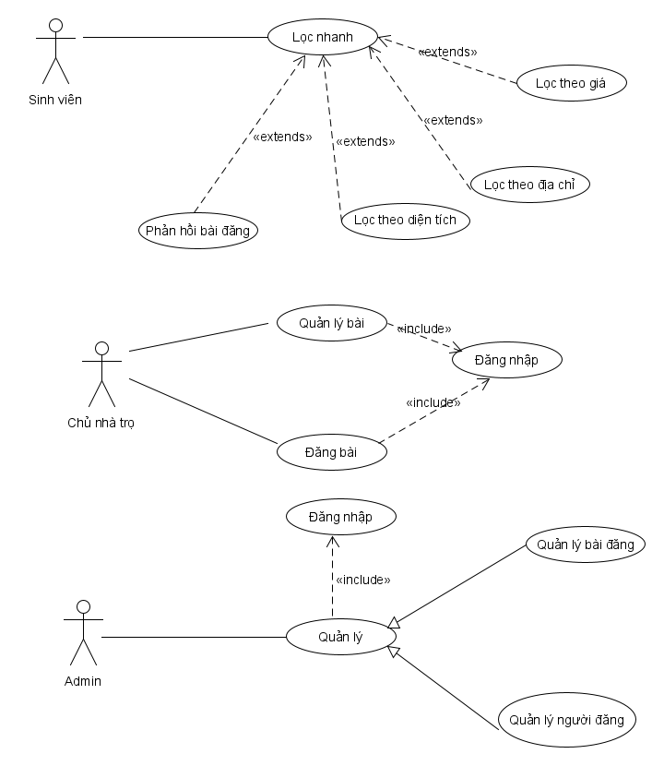

**2.1.2 Đặc tả use cases tạo tài khoản**

|  |  |
| --- | --- |
| Mã Use case | UC-01 |
| Tên Use case | **Chủ trọ tạo mới tài khoản** |
| Tác nhân (Actor) | Chủ trọ |
| Level | User Goal |
| Mô tả ngắn (Brief) | Chủ trọ có thể tạo mới một tài khoản phục vụ cho việc đăng tin và quản lý bài đăng. |
| Tiền điều kiện (Preconditions) | Chủ trọ muốn đăng tin cho thuê trọ nhưng chưa có tài khoản |
| Kết quả (Postconditions) | Một tài khoản mới được tạo và lưu vào trong hệ thống với các thông tin chủ trọ cung cấp |
| Điều kiện kích hoạt use case  (Triggers – specific business event) | Chủ trọ muốn tạo tài khoản của hệ thống |
| Luồng sự kiện chính  (Main scenario, basic flow) | 1. Chủ trọ nhấn vào nút “Đăng nhập” trên giao diện chính 2. Hệ thống chuyển qua giao diện “Đăng nhập” 3. Chủ trọ nhấn vào liên kết ‘’Đăng ký tài khoản’’ 4. Chủ trọ nhập đầy đủ thông tin theo yêu cầu và nhấn nút “Đăng ký” 5. Hệ thống lưu lại thông tin tài khoản vào CSDL |
| Luồng sự kiện phụ  (Extensions) | **Tại bước 4:**  *a. “Tên đăng nhập” trùng với một tài khoản đã có*  - Hệ thống hiển thị thông báo “Trùng tên đăng nhập vui lòng chọn tên khác!”  *b. Mật khẩu nhập không giống nhau*  - Hệ thống hiển thị thông báo “Nhập mật khẩu không trùng nhau!”  *d. Các trường để trống không nhập thông tin*  - Hệ thống hiển thị thông báo “Không được để trống” |

**2.1.3 Đặc tả Use case Đăng nhập**

|  |  |
| --- | --- |
| Mã Use case | UC-02 |
| Tên Use case | **Đăng nhập** |
| Tác nhân (Actor) | Chủ trọ |
| Level | User Goal |
| Mô tả ngắn (Brief) | Chủ trọ có thể đăng nhập vào hệ thống |
| Tiền điều kiện (Preconditions) | Chủ trọ phải có tài khoản |
| Kết quả (Postconditions) | -Chủ trọ đăng nhập vòa hệ thống  -Hệ thống hiển thị tên và avatar tài khoản lên màn hình chính. |
| Điều kiện kích hoạt use case  (Triggers – specific business event) |  |
| Luồng sự kiện chính  (Main scenario, basic flow) | **1.** Chủ trọ hấn vào nút “Đăng nhập” trên giao diện chính  **2.** Chủ trọ điền Tài Khản và Mật Khẩu  3. Chủ trọ nhấn nút “ Đăng nhập”  4. Hệ thống chuyển tới giao diện chính |
| Luồng sự kiện phụ  (Extensions) | a.Sai tên tài khoản mật khẩu  - Hệ thống hiển thị thông báo “Sai tên Tài khoản hoặc mật khẩu”  b. *Các trường để trống không nhập thông tin*  - Hệ thống hiển thị thông báo “Không được để trống” |

**2.1.4 Đặc tả Use case Đăng tin**

|  |  |
| --- | --- |
| Mã Use case | UC-03 |
| Tên Use case | **Đăng tin** |
| Tác nhân (Actor) | Chủ trọ |
| Level | User Goal |
| Mô tả ngắn (Brief) | Chủ trọ có thể đăng tin cho thuê trọ |
| Tiền điều kiện (Preconditions) | Chủ trọ phải đăng nhập vào hệ thống trước khi thực hiện chức năng này |
| Kết quả (Postconditions) | - Hệ thống lưu thông tin bài đăng vào CSDL  - Hệ thống hiển thị bài đăng trên bảng tin |
| Điều kiện kích hoạt use case  (Triggers – specific business event) | Chủ trọ muốn đăng tin cho thuê trọ |
| Luồng sự kiện chính  (Main scenario, basic flow) | **1.**  Chủ trọ nhấn vào nút “Đăng tin” trên giao diện chính  **2.** Chủ trọ điền các đầy đủ thông tin vào form bao gồm: Đăng ảnh, Tiêu đề tin, Mô tả, Tỉnh-Thành phố, Quận-huyện, Diện tích, Địa chỉ nhà, Giá, Người liên hệ, SĐT, Địa chỉ  3. Chủ trọ nhấn nút “Đăng tin”  4. Hệ thống lưu lại thông tin và hiển thị lên bảng tin |
| Luồng sự kiện phụ  (Extensions) | *a. Các trường để trống không nhập thông tin*  - Hệ thống hiển thị thông báo “Không được để trống” |

**2.1.5 Đặc tả Use case Xem tin đăng cho thuê**

|  |  |
| --- | --- |
| Mã Use case | UC-04 |
| Tên Use case | **Xem tin cho thuê** |
| Tác nhân (Actor) | Chủ trọ |
| Level | User Goal |
| Mô tả ngắn (Brief) | Chủ trọ có thể xem lại danh sách tin đăng |
| Tiền điều kiện (Preconditions) |  |
| Kết quả (Postconditions) | Hệ thống hiển thị danh sách các tin đăng |
| Điều kiện kích hoạt use case  (Triggers – specific business event) | Chủ trọ muốn xem lại tin đăng của mình |
| Luồng sự kiện chính  (Main scenario, basic flow) | **1.** Chủ trọ nhấn vào biểu tượng avatar tài khoản của mình trên màn hình chính  **2.** Chủ trọ chọn “Quản lý tin đăng” trong tapmenu  **3.** Hệ thống hiển thị danh sách các tin đã đăng |
| Luồng sự kiện phụ  (Extensions) | 1. Tài khoản chưa đăng tin nào hiển thị thông báo “Chưa có tin được đăng” |

**2.1.6. Đặc tả Use case Cập nhật tin đăng**

|  |  |
| --- | --- |
| Mã Use case | UC-05 |
| Tên Use case | **Cập nhật tin đăng** |
| Tác nhân (Actor) | Chủ trọ |
| Level | User Goal |
| Mô tả ngắn (Brief) | Chủ trọ có thể sửa lại tin đã đăng |
| Tiền điều kiện (Preconditions) | Đang ở mục Xem tin đăng cho thuê |
| Kết quả (Postconditions) | Hệ thống sẽ cập nhật lại thông tin của bài đăng |
| Điều kiện kích hoạt use case  (Triggers – specific business event) | Khi Chủ trọ muốn sửa bài đăng |
| Luồng sự kiện chính  (Main scenario, basic flow) | 1. Chủ trọ Nhấn vào nút “cập nhật “ dưới danh sách tiêu đề tin 2. Chủ trọ cập nhật lại các thông tin cần thiết 3. Chủ trọ nhấn vào nút “Cập nhật” 4. Hệ thống sẽ cập nhật lại thông tin của bài đăng |
| Luồng sự kiện phụ  (Extensions) |  |

**2.1.7 Đặc tả Use case Lọc bài đăng**

|  |  |
| --- | --- |
| Mã Use case | UC-06 |
| Tên Use case | **Lọc bài đăng** |
| Tác nhân (Actor) | Khách Hàng |
| Level | User Goal |
| Mô tả ngắn (Brief) | Khách hàng có thể tìm kiếm bài đăng theo nhu cầu cảu mình |
| Tiền điều kiện (Preconditions) |  |
| Kết quả (Postconditions) | Hệ thống sẽ hiển thị danh sách các bài đăng theo nhu cầu |
| Điều kiện kích hoạt use case  (Triggers – specific business event) | Khi Khách hàng muốn tìm kiếm trọ trên hệ thống |
| Luồng sự kiện chính  (Main scenario, basic flow) | 1. Khách hàng nhập các nhu cầu :Loại tin, Tỉnh-TP, Quận-huyện, Đường, Khoảng giá, Diện tích. 2. Khách hàng nhấn vào nút “Lọc tin” 3. Hệ thống hiển thị danh sách các tin theo nhu cầu trên |
| Luồng sự kiện phụ  (Extensions) | *b.Không tìm thấy tin theu nhu cầu*  - Hệ thống hiển thị thông báo “Hiện chưa có tin này” |

**2.1.8 Đặc tả Use case Xem chi tiết bài đăng**

|  |  |
| --- | --- |
| Mã Use case | UC-07 |
| Tên Use case | **Xem chi tiết bài đăng** |
| Tác nhân (Actor) | Khách Hàng |
| Level | User Goal |
| Mô tả ngắn (Brief) | Khách hàng có thể Xem chi tiết bài đăng |
| Tiền điều kiện (Preconditions) |  |
| Kết quả (Postconditions) | Hệ thống sẽ hiển thị chi tiết bài đăng |
| Điều kiện kích hoạt use case  (Triggers – specific business event) | Khi Khách hàng muốn Xem chi tiết bài đăng |
| Luồng sự kiện chính  (Main scenario, basic flow) | .   1. Khách hàng nhấn vào tin đăng 2. Hệ thống hiển thị chi tiết bài đăng |
| Luồng sự kiện phụ  (Extensions) | *b.Tin đã bị xóa*  - Hệ thống hiển thị thông báo “Tin này hiện không còn nữa” |

**2.2 Các mô hình UML khác**

1. **Yêu cầu phi chức năng**

* **Môi trường**

Hệ thống hoạt động tốt trên Google Chrome 5.0 trở lên và FireFox 23.0.0 trở lên.

* **Hiệu suất**

- Chức năng lọc nhanh trả kết quả trong vòng tối đa 2 giây

- Số lỗi khi một người sử dụng thành thạo thực hiện các chức năng không quá 2lỗi/giờ sử dụng

- Hệ thống có thể xử lý tối đa 1000 người dùng cùng lúc.

- Hệ thồng hiển thị được trên 7000 bài đăng

**2.2.1 Sơ đồ UML Lọc nhanh**

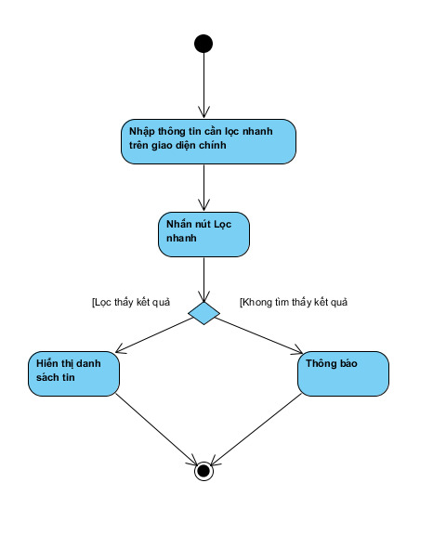

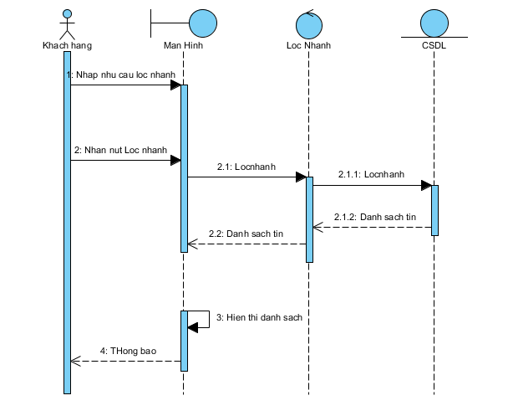

**2.2..2 Sơ đồ UML Đăng ký**

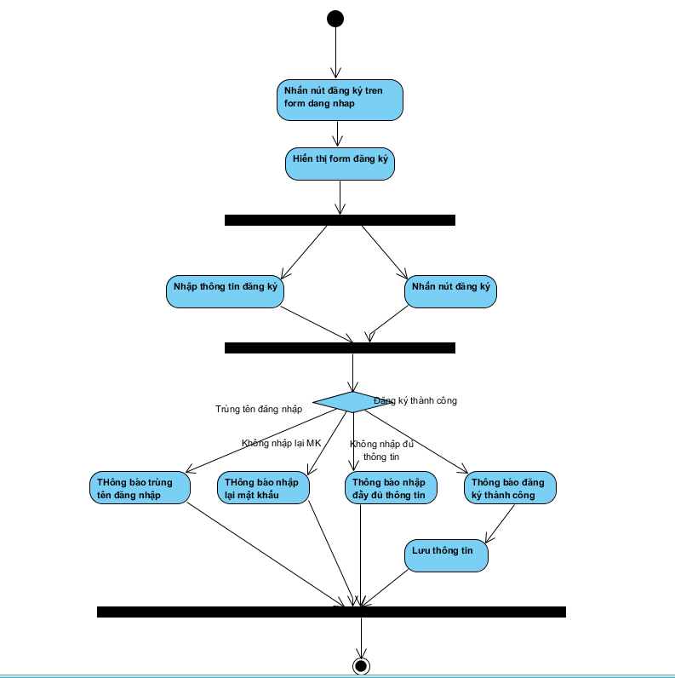

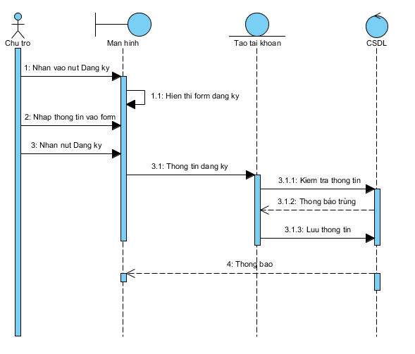

**2.2.3 Sơ đồ UML** **Đăng tin**

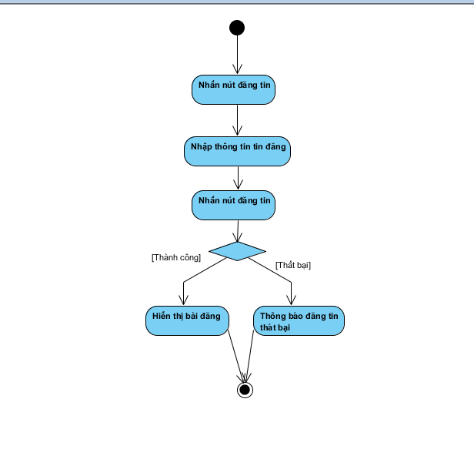

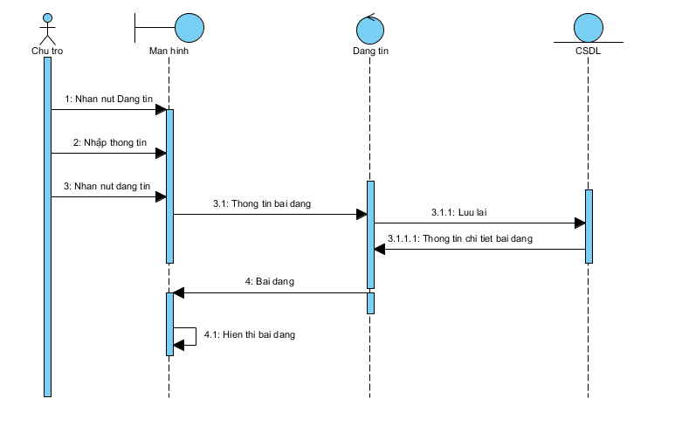

**2.2..4 Sơ đồ UML Cập nhật tin**

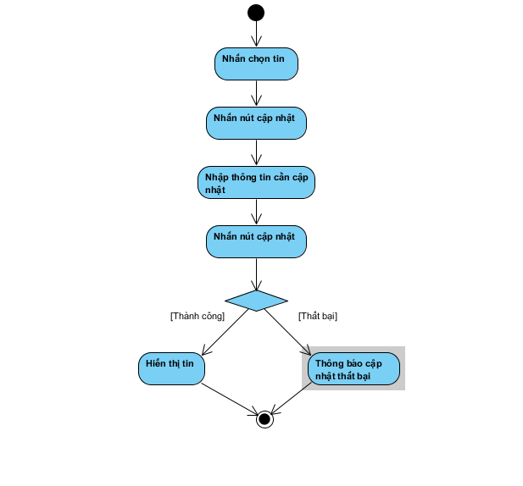

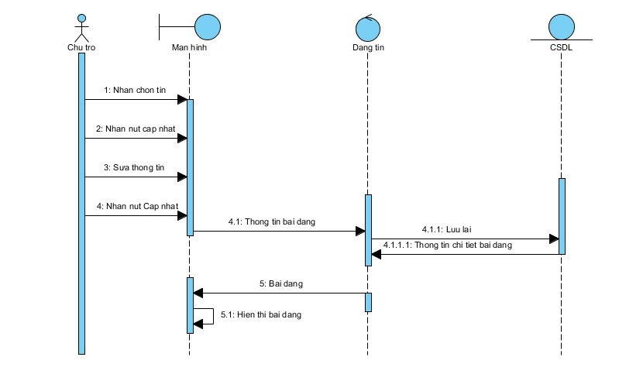

**2.2.5 Sơ đồ UML Xem chi tiết tin**

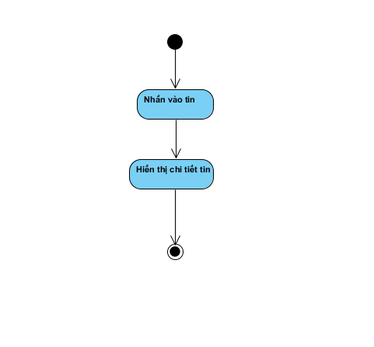

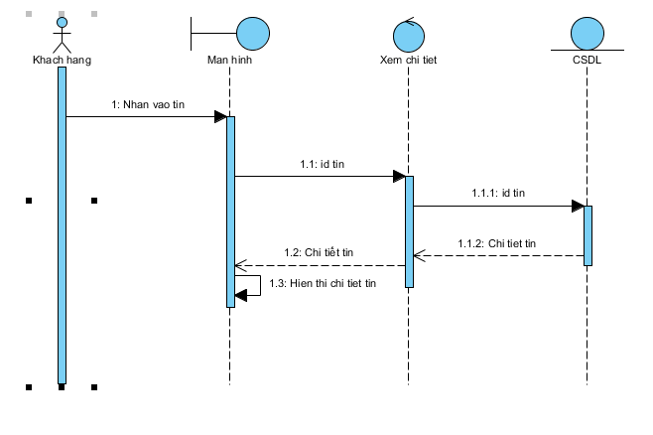

**3. Thiết kế**

**3.1 Thiết kế Cơ sở dữ liệu**

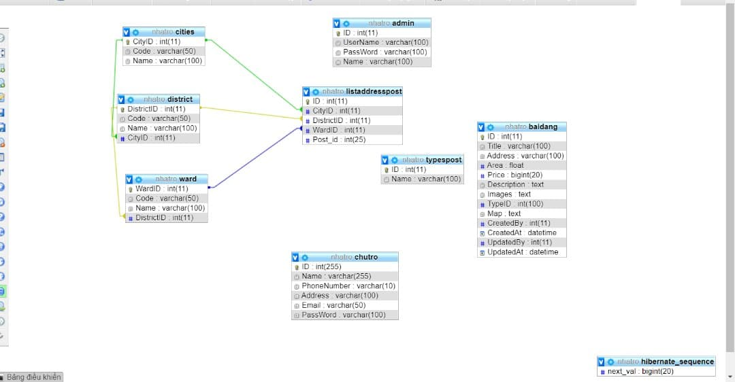

**3.2 Thiết kế , Đặc tả màn hình**

|  |  |  |  |  |  |  |  |
| --- | --- | --- | --- | --- | --- | --- | --- |
|  |  |  |  | **Screen Design** | | | |
| **Screen ID** | HOT-IF-001 | **Screen Name** | **Trang chủ** | **Create Date** |  | **Creator** | **Quảng Thanh Tiến** |
| **Update Date** |  | **Updater** |  |
| 1. **Overview** | | | | | | | |
| * Màn hình hiển thị trang chủ hệ thống gồm ảnh nền và tên hệ thống. * Màn hình hiển thị nút đăng nhập, đăng ký, đăng tin mới. | | | | | | | |
| 1. **Screen Design** | | | | | | | |
| * 1. **Screen image**      * 1. **Screen items**  |  |  |  |  |  |  |  |  |  | | --- | --- | --- | --- | --- | --- | --- | --- | --- | | # | Item name | Control | Data Tepy | I/O | Mandatory | Defeult Value | Range Value | Description | | 1 | Nội dung tìm kiếm | Lable | Text | I | X |  |  | Ô nhập nội dung tìm kiếm | | 2 | Nút đăng ký | Button | Click | O | X |  |  | Nhấn để đăng ký | | 3 | Nút Đăng Nhập | Button | Click | I | X |  |  | Chuyển sang trang đăng nhập hệ vào hệ thống | | 4 | Nút đăng tin mới | Button | Click | O | X |  |  | Nhấn để đăng tin mới | | 5 | Menu ngang | Lable | Menu | O | X |  |  | Menu danh mục thông tin nhà trọ | | 6 | Phòng trọ,nhà trọ | Combobox | Click | I | X |  |  | Nhập thông tin nhà trọ | | 7 | Tỉnh thành | Combobox | Click | I | X |  |  | Nhập thông tin tỉnh thành | | 8 | Quận huyện | Combobox | Click | I | X |  |  | Nhập thông tin quận huyện | | 9 | Đường phố | Combobox | Click | I | X |  |  | Nhập thông tin đường phố | | 10 | Khoảng giá | Combobox | Click | I | X |  |  | Nhập thông tin khoảng giá | | 11 | Diện tích | Combobox | Click | I | X |  |  | Nhập thông tin diện tích | | | | | | | | |
|  |  |  |  | **Screen Design** | | | |
| **Screen ID** | HOT-IF-001 | **Screen Name** | **Trang đăng nhập** | **Create Date** |  | **Creator** | **Quảng Thanh Tiến** |
| **Update Date** |  | **Updater** |  |
| 1. **Overview** | | | | | | | |
| * Màn hình cho phép người dùng đăng nhập vào trang quản lý. * Khi người dùng đăng nhập vào hệ thống với tài khoản quản trị viên. | | | | | | | |
| 1. **Screen Design** | | | | | | | |
| * 1. **Screen image :**      * 1. **Screen items**  |  |  |  |  |  |  |  |  |  | | --- | --- | --- | --- | --- | --- | --- | --- | --- | | # | Item name | Control | Data Tepy | I/O | Mandatory | Defeult Value | Range Value | Description | | 1 | Tên đăng nhập | Lable | Text | I | X |  |  | Nhập tên đăng nhập | | 2 | Mật khẩu | Lable | Text | I | X |  |  | Nhập mật khẩu | | 3 | Nút Đăng Nhập | Button | Click | O | X |  |  | Chuyển sang trang đăng nhập hệ vào hệ thống | | 4 | Nút nhớ mật khẩu | Button | Click | I | X |  |  | Nhấn để nhớ mật khẩu | | | | | | | | |
|  |  |  |  | **Screen Design** | | | |
| **Screen ID** | HOT-IF-001 | **Screen Name** | **Trang quản lý** | **Create Date** |  | **Creator** | **Quảng Thanh Tiến** |
| **Update Date** |  | **Updater** |  |
| 1. **Overview** | | | | | | | |
| * Màn hình cho phép người dùng xem chi tiết thông tin về sản phẩm. * Khi người dùng đăng nhập vào hệ thống. | | | | | | | |
| 1. **Screen Design** | | | | | | | |
| * 1. **Screen image**      * 1. **Screen items**  |  |  |  |  |  |  |  |  |  | | --- | --- | --- | --- | --- | --- | --- | --- | --- | | # | Item name | Control | Data Tepy | I/O | Mandatory | Defeult Value | Range Value | Description | | 1 | Menu ngang | Menu | Click | O | X |  |  | Menu danh mục thông tin nhà trọ | | 2 | Phòng trọ,nhà trọ | Combobox | Click | I | X |  |  | Nhập thông tin nhà trọ | | 3 | Tỉnh thành | Combobox | Click | I | X |  |  | Nhập thông tin tỉnh thành | | 4 | Quận huyện | Combobox | Click | I | X |  |  | Nhập thông tin quận huyện | | 5 | Đường phố | Combobox | Click | I | X |  |  | Nhập thông tin đường phố | | 6 | Khoảng giá | Combobox | Click | I | X |  |  | Nhập thông tin khoảng giá | | 7 | Diện tích | Combobox | Click | I | X |  |  | Nhập thông tin diện tích | | 8 | Bảng thông tin chi tiết | Lable | Text | O | X |  |  | Hiển thị chi tiết các thông tin nhà trọ cần tìm | | 9 | Ảnh minh họa | Image | Image | O | X |  |  | Hiển thị ảnh | | 10 | Bản đồ | Image | Image | O | X |  |  | Hiển thị bản đồ nhà trọ | | | | | | | | |

**4. Lập trình**

**4.1 Viết mã**

**4.1.1 Chức năng Đăng tin**

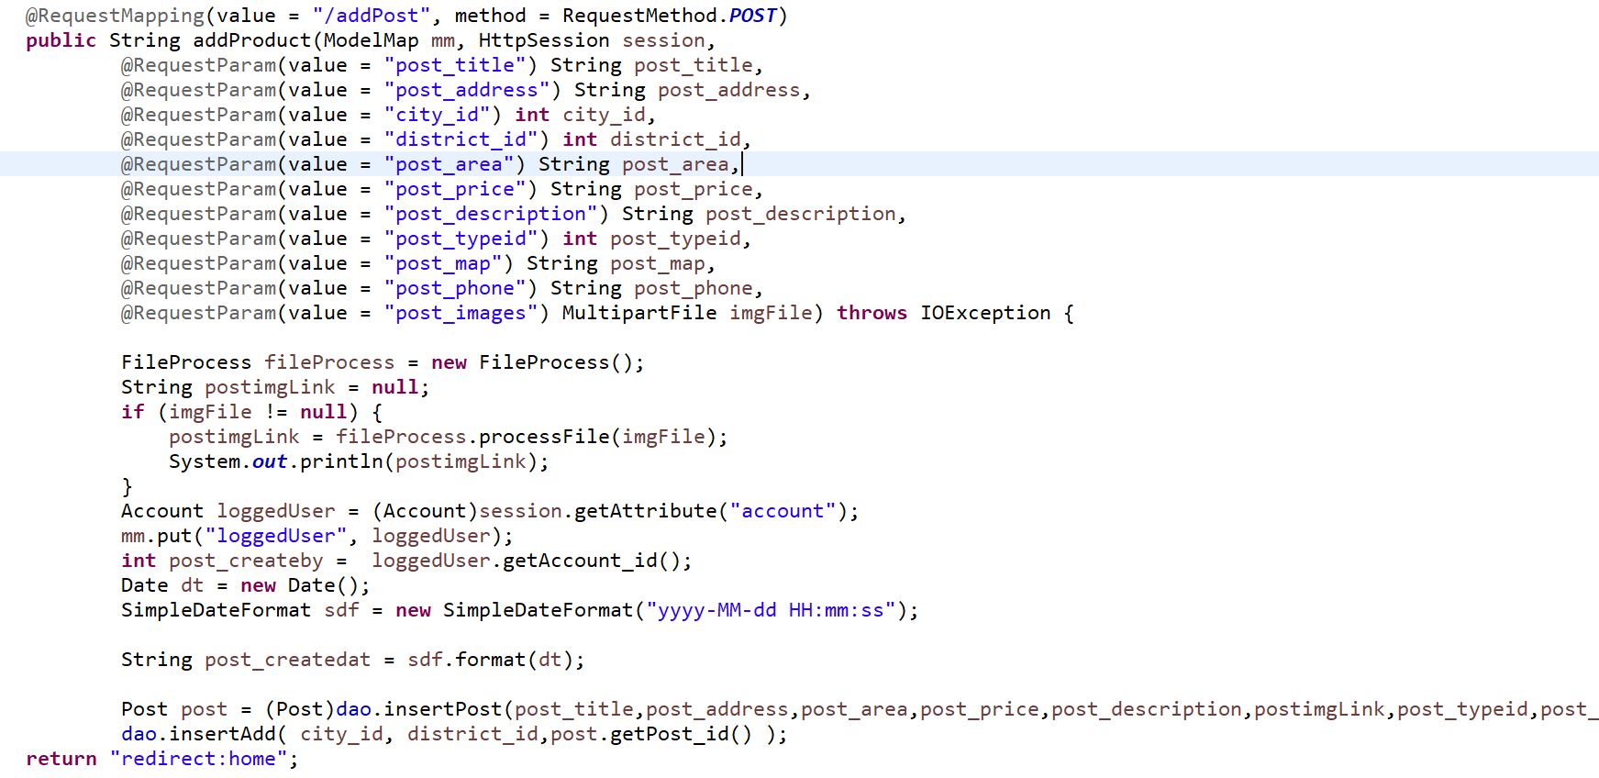

**4.1.2 Chức năng Quản Lý Bài Đăng**

**a. Xem danh sách bài đăng:**

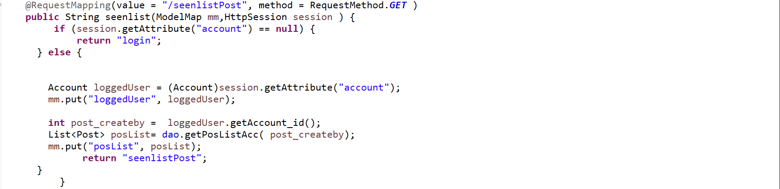

1. **Sửa bài đăng:**

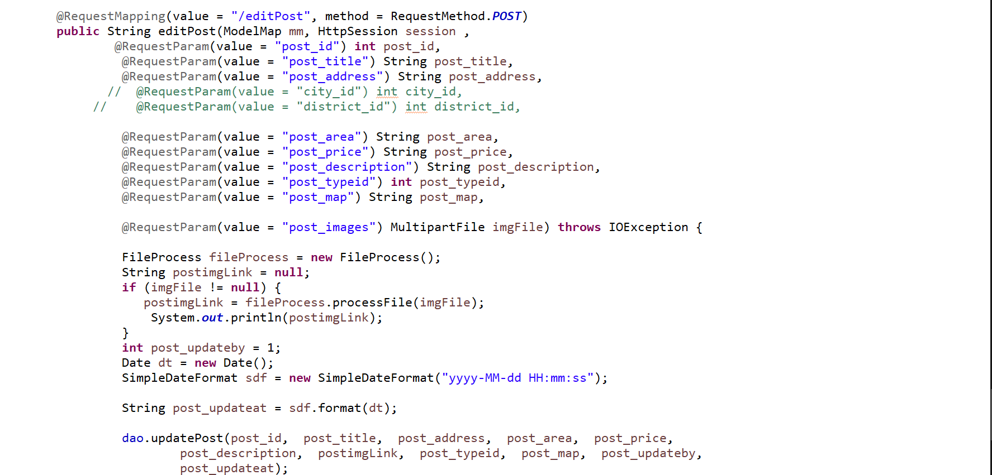

**C. Xóa bài đăng:**

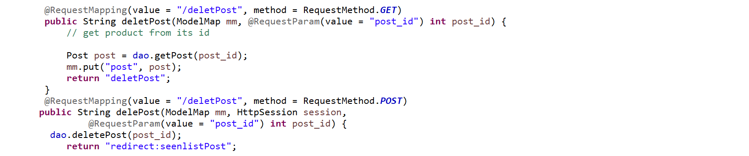

**4.1.3 Chức năng tìm kiếm :**

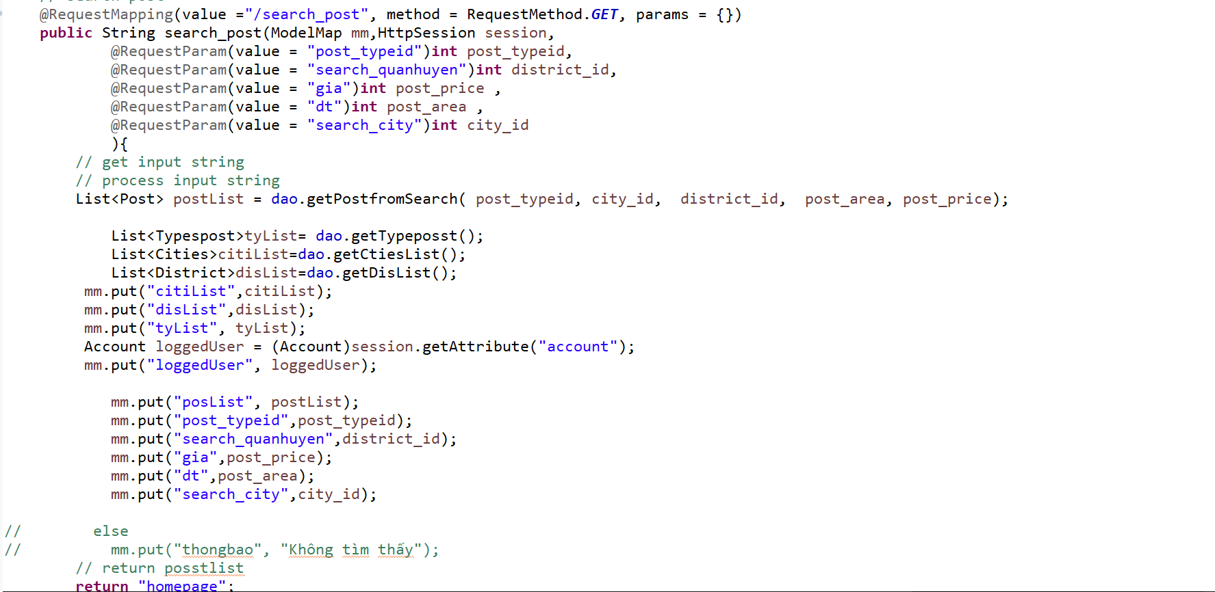

**4.1.4 Chức năng trang quản lý admin:**

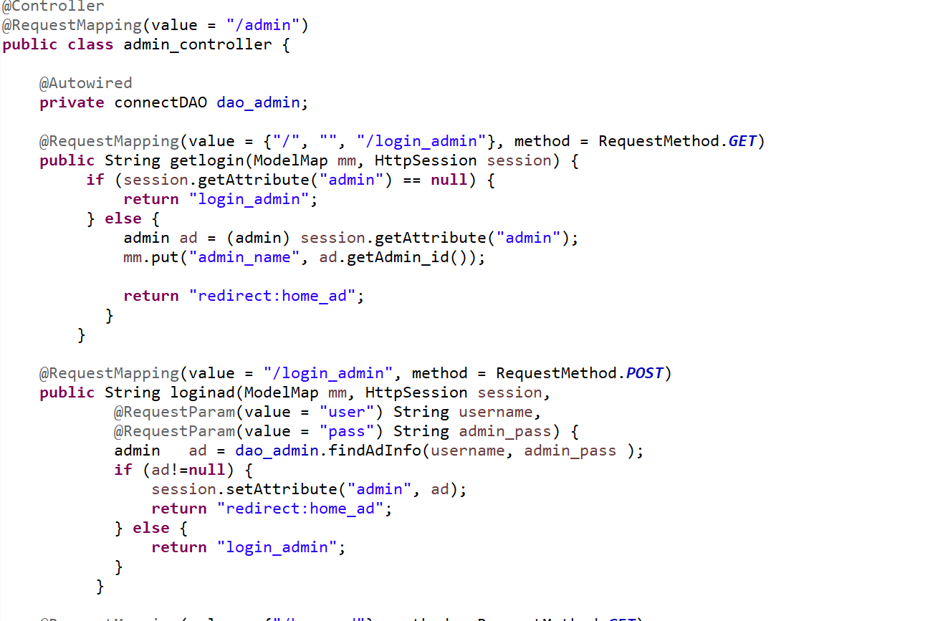

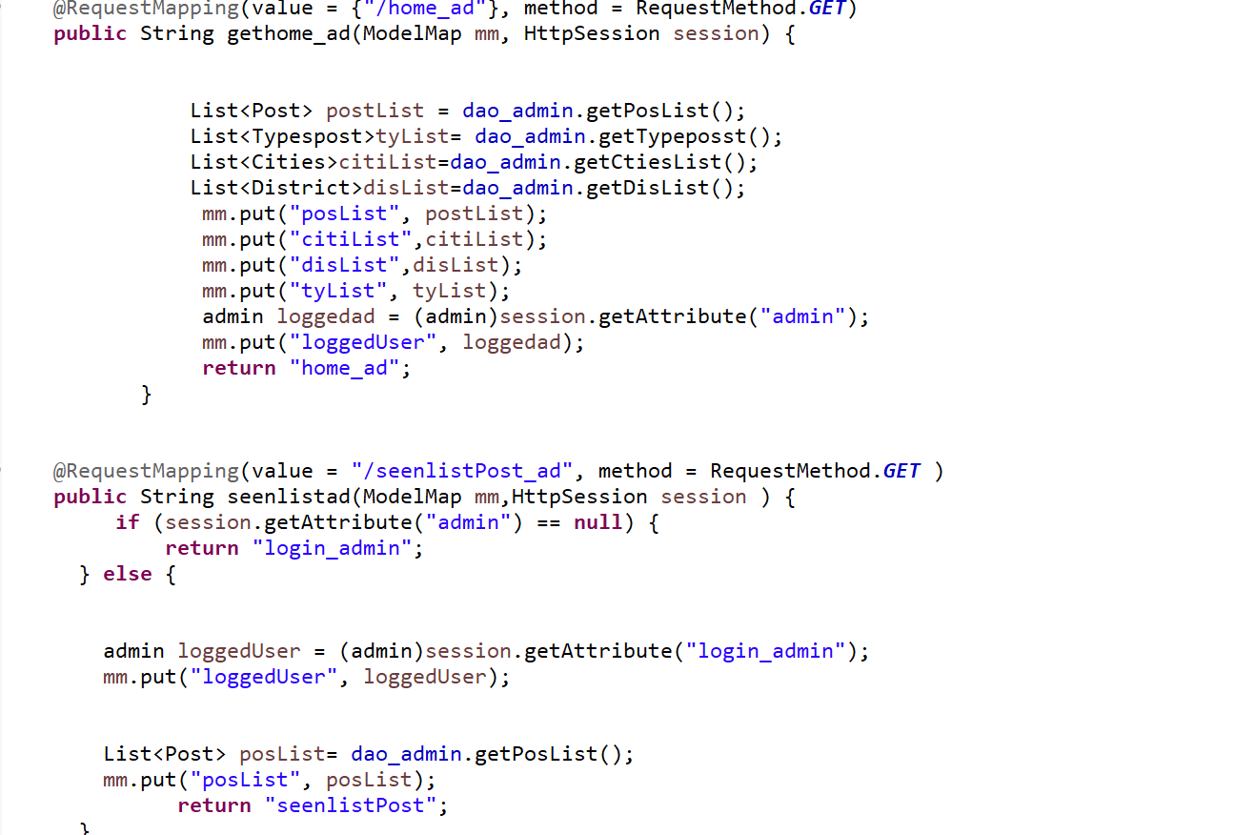

**4.1.5 Chức năng đăng ký:**

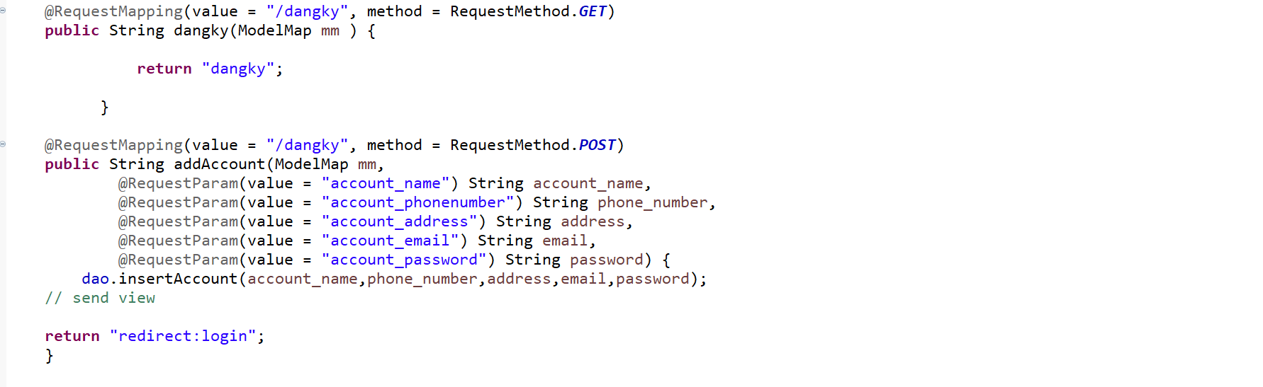

**4.1.6 Chức năng đăng nhập:**

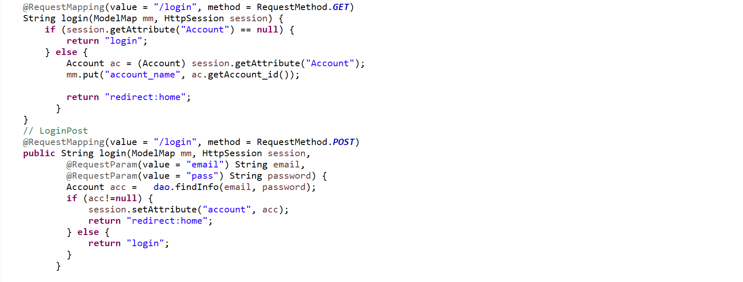

**4.1.7 Chức năng Xem chi tiết, tapmenu theo loại tin:**

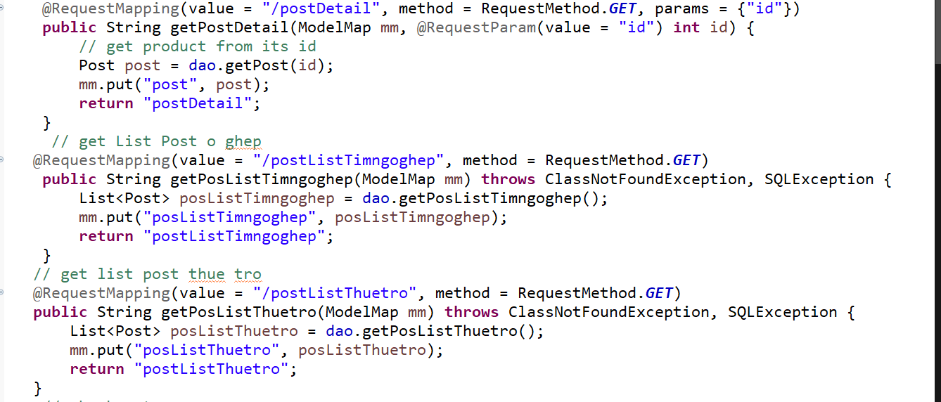

**4.2 Viết Unit test**

**4.2.1 Unit test cho chức năng**

**4.2.2 Unit test cho chức năng**

**5. Kiểm thử**

**5.1 Test case cho chức năng**

|  |  |  |  |  |  |  |
| --- | --- | --- | --- | --- | --- | --- |
| Mã yêu cầu  REQ_ID | Mã testcase  TC_ID | Test content | | | | |
| Chức năng  Feature | Tiêu đề  Title | Điều kiện test  Test | Các bước test  Test procedure | Kết quả mong đợi  Expected result |
| UC_01 | TC_00 | Chuyển trang | Chuyển đến trang đăng kí |  | 1.Ở trang chủ click button “Đăng kí” | Chuyển sang trang đăng nhập hệ vào hệ thống |
| UC_01 | TC_01 | Đăng kí | Đăng kí thành công |  | B1. Nhấn nút “Đăng kí vào hệ tài khoản” trên giao diện “Trang chủ ” của hệ thống  B2. Nhập tài khoản và mật khẩu đăng kí  B3. Nhấn “đăng kí” | Chuyển sang Trang chủ |
| UC_01 | TC_02 | Đăng kí | Đăng nhập không thành công |  | B1. Nhấn nút “Đăng kí vào tài khoản” trên giao diện “Trang chủ ” của hệ thống  B2. Nhập sai tài khoản hoặc mật khẩu  B3. Nhấn “đăng nhập” | Hiển thị thông báo “Sai tài khoản” |
| UC_02 | TC_03 | Đăng nhập | Đăng nhập thành công |  | B1. Nhấn nút “Đăng nhập vào hệ tài khoản” trên giao diện “Trang chủ ” của hệ thống  B2. Nhập đúng ID và mật khẩu  B3. Nhấn “đăng nhập” | Chuyển sang Trang chủ |
| UC_02 | TC_04 | Đăng nhập | Đăng nhập không thành công |  | B1. Nhấn nút “Đăng nhập vào tài khoản” trên giao diện “Trang chủ ” của hệ thống  B2. Nhập sai ID hoặc mật khẩu  B3. Nhấn “đăng nhập” | Hiển thị thông báo “Sai tài khoản” |
| UC_03 | TC_05 | Đăng tin | Đăng tin thành công |  | B1 : Chủ trọ đăng nhập vào hệ thống B2 : Chủ trọ nhập những thông tin cần đăng vào những ô đăng nhập B3 : Nhấn vào button “đăng tin” để đăng tin | Hiển thị màn hình đăng tin |
| UC_03 | TC_06 | Đăng tin | Đăng tin không thành công |  | B1 : Chủ trọ đăng nhập vào hệ thống B2 : Chủ trọ không nhập đầy đủ những thông tin cần đăng vào những ô đăng nhập | Hiển thị thông báo không được để trống |
| UC_04 | TC_07 | Xem tin cho thuê | Xem tin thành công |  | B1 **.**Chủ trọ nhấn vào biểu tượng avatar tài khoản của mình trên màn hình chính  B2**.** Chủ trọ chọn “Quản lý tin đăng” trong tapmenu  B3.Hệ thống hiển thị danh sách các tin đã đăng | Hiển thị thông tin phòng trọ |
| UC_05 | TC_08 | Cập nhật tin đăng | Cập nhật thành công |  | B1.Chủ trọ Nhấn vào nút “cập nhật “ dưới danh sách tiêu đề tin  B2.Chủ trọ cập nhật lại các thông tin cần thiết  B3.Chủ trọ nhấn vào nút “Cập nhật”  Hệ thống sẽ cập nhật lại thông tin của bài đăng | Cập nhật thành công |
| UC_06 | TC_09 | Tìm kiếm | Tìm kiếm nhà trọ |  | B1. Ở giao diện chính hệ thống click chọn ô “Search Box”  B2. Ở ô “Search Box” tìm kếm, nhập tên giá, địa chỉ hoặc diện tích hệ thống sẽ hiện ra nhà trọ đúng theo yêu cầu | Hiển thị ra nhà trọ cần tìm kiếm |
|  |  |  |  |  |  |  |
| UC_06 | TC_10 | Tìm kiếm | Không nhập nội dung tìm kiếm |  | B1. Ở giao diện chính hệ thống click chọn ô “Search Box”  B2. Ở ô “Search Box” tìm kếm, không nhập nội dung tìm kiếm | Không hiện thị nội dung |
| UC_07 | TC_11 | Xem chi tiết bài đăng | Chuyển đến trang chi tiết bài đăng |  | B1:Khách hàng nhấn vào tin đăng  B2:Hệ thống hiển thị chi tiết bài đăng | Xem thành công |
|  | TC_12 | Đăng xuất | Thoát khỏi hệ thống |  | B1. Nhấn nút Button “Đăng xuất” trên giao diện chính, hiện lên bảng thông báo  B2. Chọn “Có” trên màn hình thông báo, quay về trang đăng nhập | Chuyển về trang đăng nhập |